
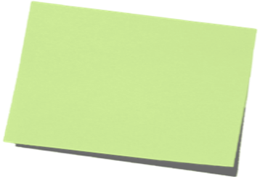

Date
Photocopie(s) :

 | Matière | Sujet | Objectif | Matériel maître | Matériel élève | Type de travail | Déroulement

